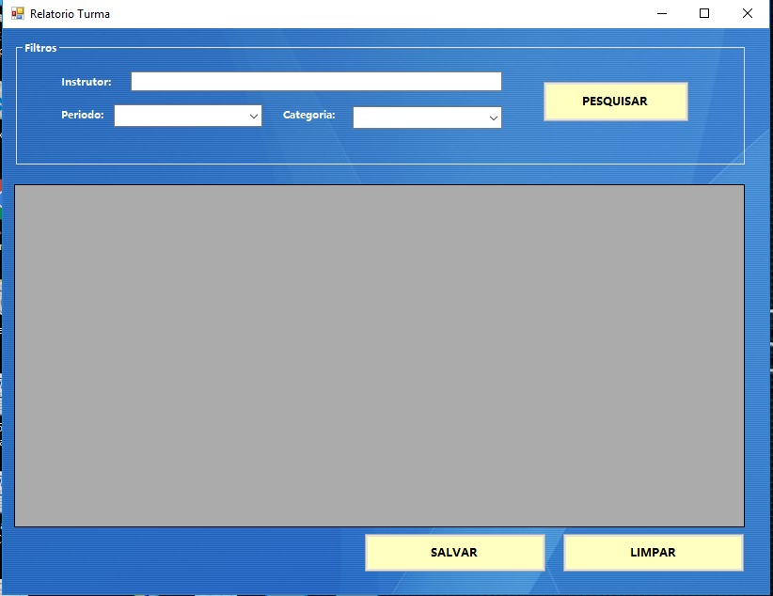

|  |  |  |  |  |
| --- | --- | --- | --- | --- |
| **CT NO.** | **PROPOSITO** | | | |
| **1** | **VERIFICAR SE IRA GERAR O RELATORIO** | | | |
| **PRÉ-CONDIÇÕES** | | | | |
| **Não tem** | | | | |
| **ENTRADA 1** | | **ENTRADA 2** | **ENTRADA 3** | **ENTRADA 4** |
| **INSTRUTOR** | | **PERIODO** | **CATEGORIA** | **BOTAO PESQUISAR** |
| **ENTRADA5** | |  |  |  |
| **SALVAR** | |  |  |  |
| **SAÍDAS ESPERADAS** | | | | |
| **RELATORIO GERADO** | | | | |

|  |  |  |  |  |  |
| --- | --- | --- | --- | --- | --- |
| **TESTE No.** | **INSTRUTOR** | **PERIODO** | **CATEGORIA** | **BOTAO** | **BOTAO** |
| **1** | **EDUARDO** | **MANHA** | **MIRIM** | **PESQUISAR** | **SALVAR** |
| **TESTE No.** |  |  |  |  | **SAIDA ESPERADA** |
| **1** |  |  |  |  | **RELATORIO**  **GERADO** |

|  |  |  |  |  |  |
| --- | --- | --- | --- | --- | --- |
| **TESTE No.** | **INSTRUTOR** | **PERIODO** | **CATEGORIA** | **BOTAO** | **BOTAO** |
| **2** | **EDUARDO** | **-** | **MIRIM** | **PESQUISAR** | **SALVAR** |
| **TESTE No.** |  |  |  |  | **SAIDA ESPERADA** |
| **2** |  |  |  |  | **RELATORIO**  **GERADO** |

|  |  |  |  |  |  |
| --- | --- | --- | --- | --- | --- |
| **TESTE No.** | **INSTRUTOR** | **PERIODO** | **CATEGORIA** | **BOTAO** | **BOTAO** |
| **3** | **-** | **-** | **-** | **PESQUISAR** | **SALVAR** |
| **TESTE No.** |  |  |  |  | **SAIDA ESPERADA** |
| **3** |  |  |  |  | **MENSAGEM DE ERRO** |

|  |  |  |  |  |  |  |
| --- | --- | --- | --- | --- | --- | --- |
| **Aplicado em** | **Aplicado**  **por** | **Quantidade**  **de falhas** | **Depurado por** | **Reaplicado**  **em** | **Reaplicado**  **por** | **Quantidade**  **de falhas** |
|  |  |  |  |  |  |  |